**新 书 推 荐**

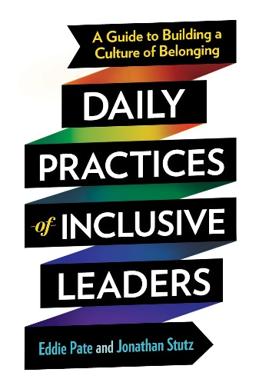**中文书名：****《包容性领导者的日常实践：建立归属感文化指南》**

**英文书名：*****Daily Practices of Inclusive Leaders: A Guide to Building a Culture of Belonging***

**作 者：Eddie Pate and Jonathan Stutz**

**出 版 社：Berrett Koehler Publishers**

**代理公司：ANA/Jessica** **Wu**

**页 数：240页**

**出版时间：2024年5月**

**代理地区：中国大陆、台湾**

**审读资料：电子稿**

**类 型：经管**

**#7 on Forbes.com's Top 10 Customer Experience Books of 2024**

**内容简介：**

**在Forbes.com评选的2024年十大客户体验书籍中名列第7位**

当领导者不再依赖人力资源从业者来承担DEI（多元化、公平性、包容性）计划的全部责任时，真正的包容性就会发生。

在这本书中，小的、有意识的日常领导实践是创建真正包容性组织的关键。

多元化和包容性的培训和书籍充斥着市场，但承诺与实现之间的差距开始破坏已经取得的进展。数以百万计的人努力在工作场所的多样性和包容性方面有所作为。

通过这个实用的、对领导者友好的框架，《包容性领导者的日常实践》将为读者提供他们一直在寻找的可操作工具。领导者将学习：

* 为什么他们是包容性的关键
* 对终身旅程的见解
* 成功的实践可以从今天开始
* 还有更多

随着大型 DEI（多元化、公平性、包容性） 时代的结束，领导者将通过日常工作流程中的小变化来取得长足的进步，从而创造一种具有包容性的工作场所文化。这个行动、活动和策略工具包将帮助领导者成为其组织中多样性和包容性的基础。

目标消费者：专注于创造包容性环境的领导者、与多元文化团队合作的领导者、DEI （多元化、公平性、包容性）从业者、将与公司内部领导者分享的人力资源专业人士。

**作者简介：**

**埃迪·佩特（Edidie Pate）**是埃迪·佩特演讲和咨询公司的创始人兼首席包容性、多样性和公平官。他曾担任亚马逊的包容性和多样性总监、埃维诺的多元化和包容性副总裁以及星巴克的多元化和包容性总监。他拥有华盛顿大学社会学博士学位，现居西雅图。

**乔纳森·斯图茨（Jonathan Stutz）**是全球多元化合作伙伴公司的总裁兼首席多元化官，此前，他曾担任亚马逊运营部四项全球业务的包容性、多元化和公平（ID&E）的负责人。他之前曾领导微软销售与支持小组的 DEI（多元化、公平性、包容性）。他拥有西雅图城市大学的组织领导硕士学位。

**媒体评价：**

“佩特和斯图茨提供了简单的包容性实践，适用于所有经验水平的领导者，并将其融入招聘、雇用、保留和继任计划中。我在这本书里找到了很多好的解决方法…很容易实施，而且会引起我们经理的共鸣。”

——艾莉森·弗朗西斯，好市多批发公司首席多元化官兼副总裁

“佩特和斯图茨为一个紧迫的话题带来了美妙的对话风格……感觉就像你和他们坐在一起，听他们介绍故事和框架，帮助你建立归属感。这本书将成为首席执行官、直线经理、人力资源主管和整个组织质疑他们以前的方法并建立新方法的宝贵资源。”

——比尔·普莱斯, Driva Solutions总裁，亚马逊前全球客户服务副总裁

**《包容性领导者的日常实践：建立归属感文化指南》**

引言

**第一部分 包容性领导的基础**

1 为什么领导者是日常包容性实践的关键

2 日常智慧

实现包容性领导的七点见解

3 日常勇气

勇于打破常规

4 日常关怀

同理心、同情心与坦诚相待

5 架构与责任

**第二部分 包容性领导者的日常实践**

6 吸引人才

7 培养、留住并激励员工

8 日常包容举措

9 作为ID&E合作伙伴的人力资源部门

10 克服包容性领导之路上的障碍

结论

迎接挑战！包容性领导的意义

注释

资源

致谢

索引

关于作者

**感谢您的阅读！**

**请将反馈信息发至：版权负责人**

**Email**：[**Rights@nurnberg.com.cn**](mailto:Rights@nurnberg.com.cn)

安德鲁·纳伯格联合国际有限公司北京代表处

北京市海淀区中关村大街甲59号中国人民大学文化大厦1705室, 邮编：100872

电话：010-82504106, 传真：010-82504200

公司网址：[http://www.nurnberg.com.cn](http://www.nurnberg.com.cn/)

书目下载：<http://www.nurnberg.com.cn/booklist_zh/list.aspx>

书讯浏览：<http://www.nurnberg.com.cn/book/book.aspx>

视频推荐：<http://www.nurnberg.com.cn/video/video.aspx>

豆瓣小站：<http://site.douban.com/110577/>

新浪微博：[安德鲁纳伯格公司的微博_微博 (weibo.com)](https://weibo.com/1877653117/profile?topnav=1&wvr=6)

微信订阅号：ANABJ2002

